FLORES NESTOZO JESUS ENRIQUE – ADRIAN BUSTAMANTE ZÁRATE – MIGUEL LEONARDO JIMENEZ JIMENEZ

04/06/2018

Manual de usuario para el sistema ared espacio

Tabla de contenido

INTRODUCCIÓN 2

TABLA DE TÉRMINOS 2

INSTALACIÓN 2

GUÍA DE USO 2

PAGOS 2

REGISTRAR PROMOCIÓN 2

EDITAR PROMOCIÓN 4

REGISTRAR PAGO DE ALUMNO 6

Historial de pago de espacio 9

GRUPOS Y RENTAS 11

REGISTRAR GRUPO 11

MODIFICAR GRUPO 13

CLIENTE Y COLABORADORES 16

REGISTRAR CLIENTE 16

MODIFICAR CLIENTE 19

AVISOS 21

# INTRODUCCIÓN

Ared Espacio es un sistema para la gestión de un espacio de danza, se busca que ayude al director del espacio en el control de alumnos, maestros, clientes, horarios, ingresos y egresos. Así mismo se busca que los maestros tengan control sobre sus grupos, alumnos, pagos que reciben de ellos y asistencias.

No se contempla que los clientes hagan uso del sistema ya que únicamente estos se limitan a pagar por horas, por lo que tampoco se lleva el control de los alumnos que ellos manejan.

# TABLA DE TÉRMINOS

Colaborador – Maestro registrado en el sistema a cargo de uno o más grupos.

Cliente – Persona que renta el espacio para dar clases ocasionalmente por lo que no hace uso del sistema.

Caso de uso – Funcionalidad del sistema

ComboBox – Cuadro de opciones desplegable.

# INSTALACIÓN

# GUÍA DE USO

## PAGOS

### REGISTRAR PROMOCIÓN

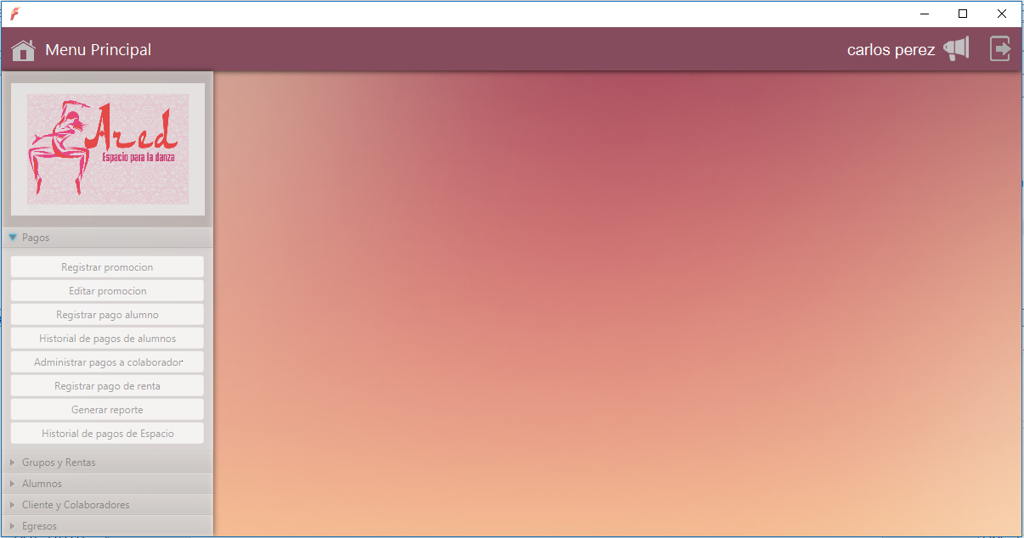

1.- Clic en pagos.

2.- Clic en registrar promoción.

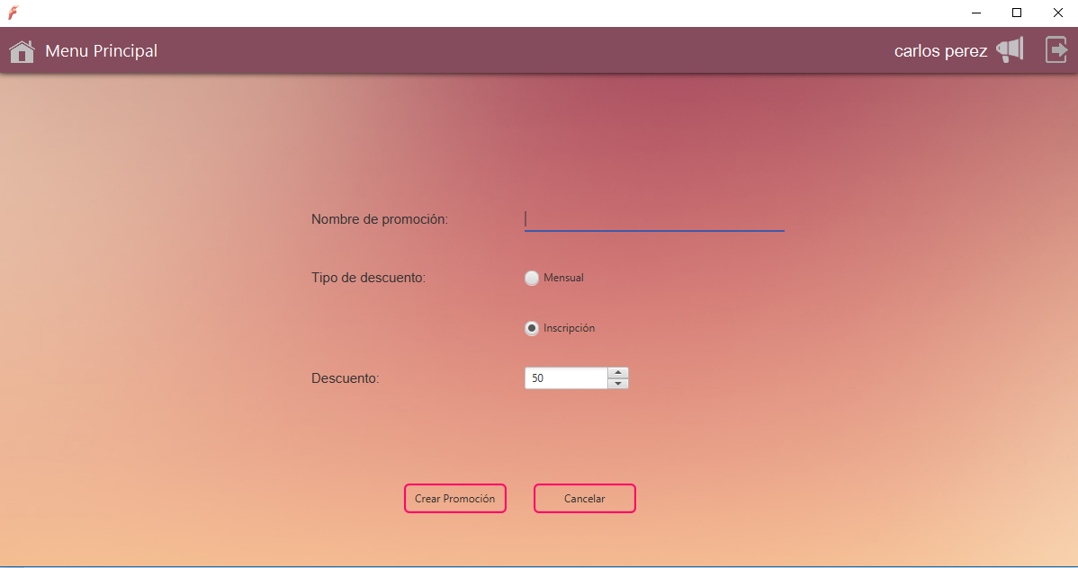

3.- Ingresar nombre de promoción.

4.- Seleccionar si el tipo de promoción va a aplicar para pagos mensuales o inscripción.

5.- Seleccionar el porcentaje de descuento a aplicar.

6.- Seleccionar crear promoción.

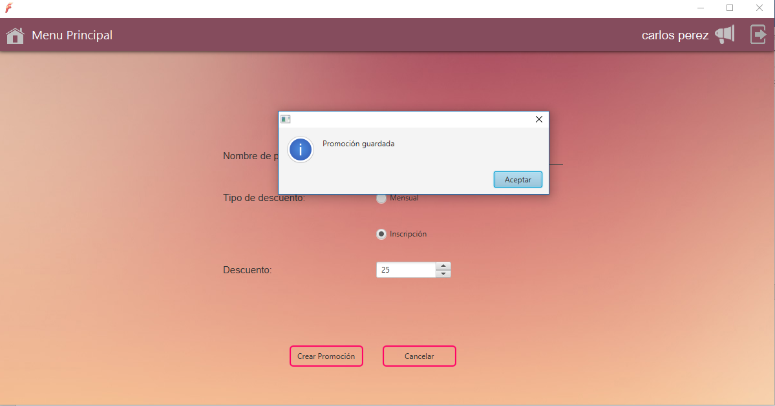

7.- Seleccionar aceptar.

### EDITAR PROMOCIÓN



1.- Clic en pagos.

2.- Seleccionar editar promoción.

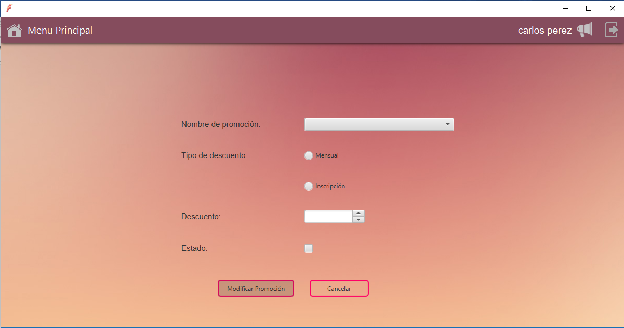

3

3.- Seleccionar el comboBox y elegir una promoción ya registrada.

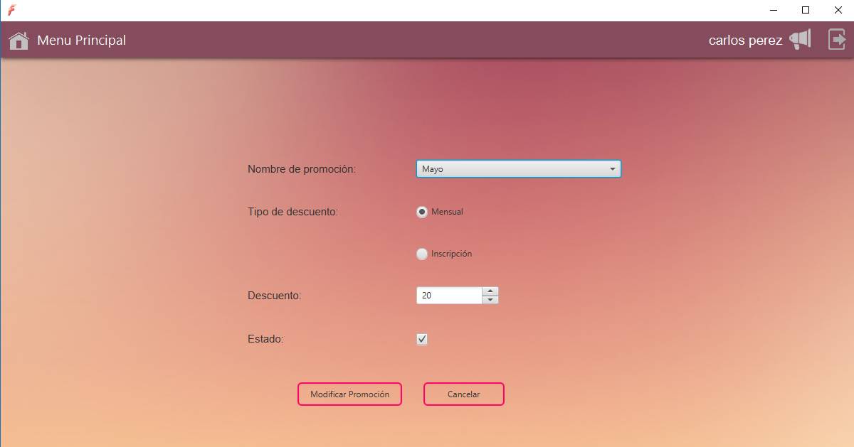

4.- Se cargarán los datos de la promoción.

5.- Realizar las modificaciones pertinentes y seleccionar Modificar promoción para guardar los cambios.

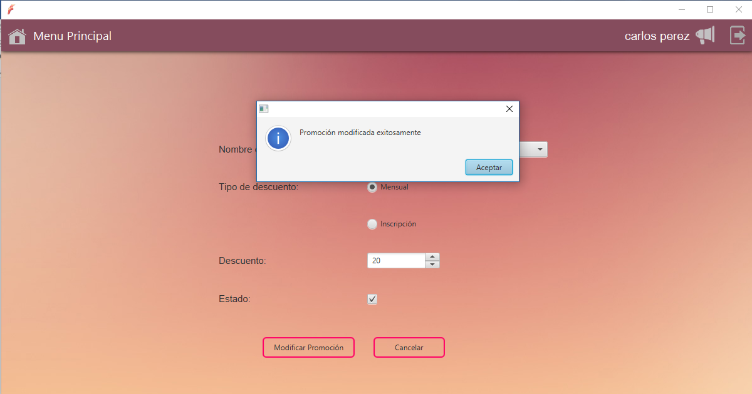

6.- Dar clic en aceptar.

### REGISTRAR PAGO DE ALUMNO



1.- Clic en pagos.

2.- Seleccionar registrar pago alumno

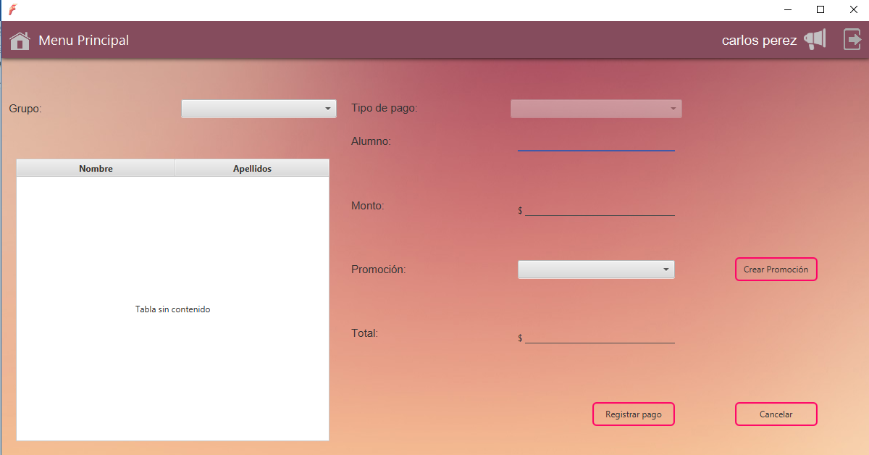

3.- Se desplegará una ventana como la anterior.

4.- Seleccionar el grupo.

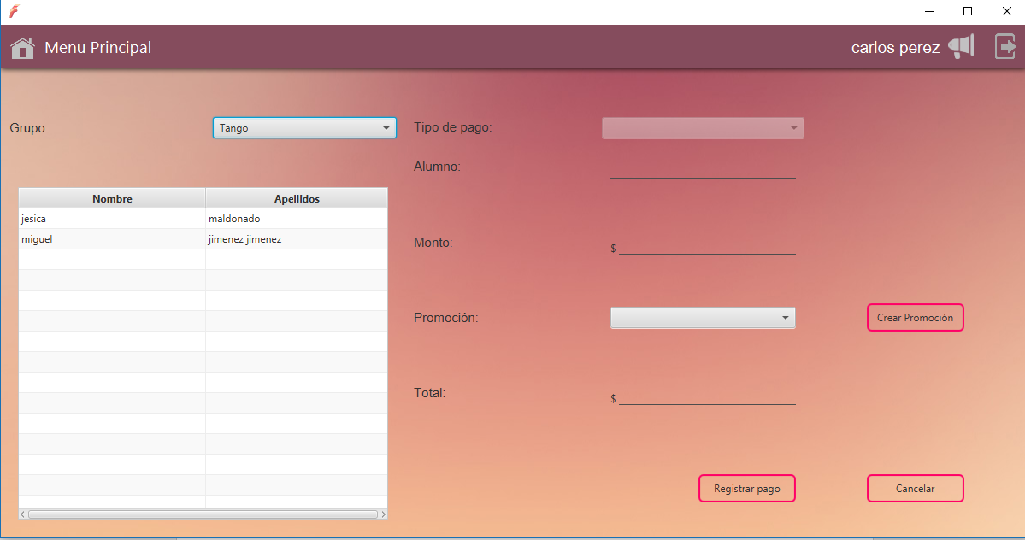

5

5.- Seleccionar un alumno perteneciente al grupo.

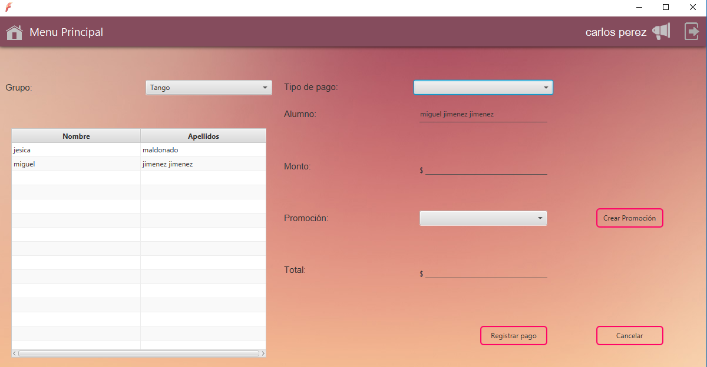

6.- Seleccionar un tipo de pago.

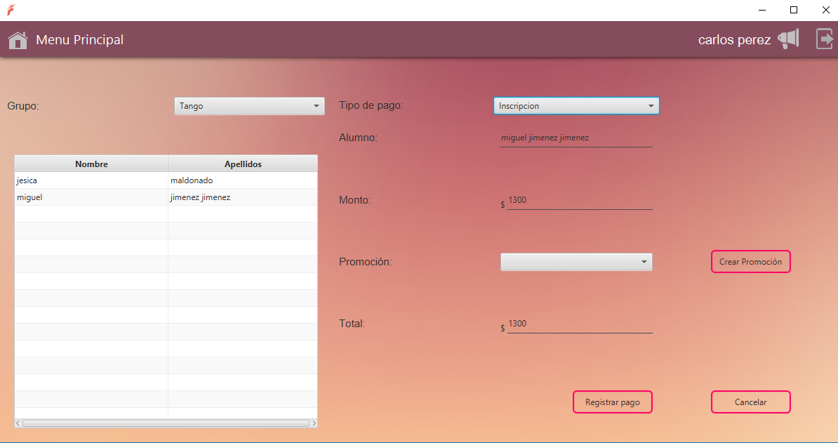

8

7

7.- Si desea aplicar una promoción seleccionarla del comboBox promoción, si no se encuentra la promoción deseada dar clic crear promoción lo cual lo guiará a la ventana registrar promoción.

8.- Si no desea aplicar una promoción seleccionar registrar pago.

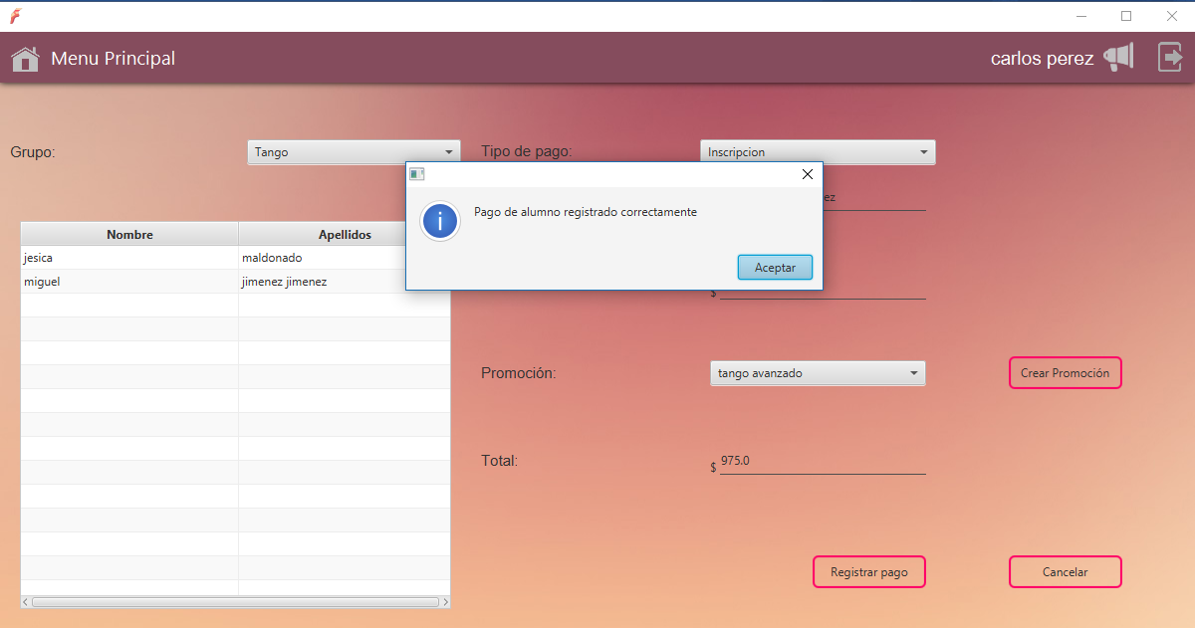

9.- Seleccionar aceptar.

### Historial de pago de espacio



1.- Clic en pagos.

2.- Seleccionar Historial de pagos de espacio.

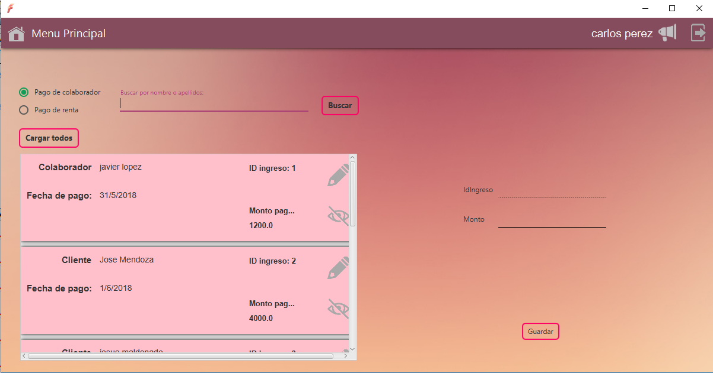

6

5

4

3

3.- Se desplegarán todos los pagos de colaboradores y clientes, si desea editar un pago seleccione la pluma a lado del pago.

4.- Si desea ocultar el pago seleccione el ojo.

5.- Si desea buscar los pagos de un colaborador o cliente seleccionar una opción de la parte superior izquierda, ingresar el nombre a buscar y dar clic en buscar.

6.- Si desea volver a cargar todos dar clic en el botón cargar todos

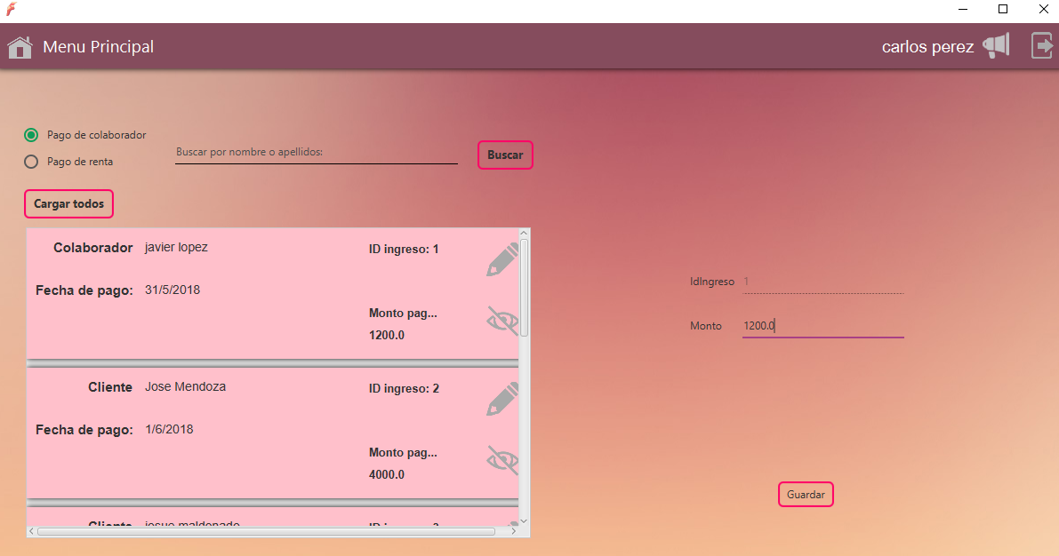

8

7.- Si selecciona el botón de editar pago (la pluma) se cargará el id del pago y el monto con el que se registró el pago.

8.- Seleccione guardar.

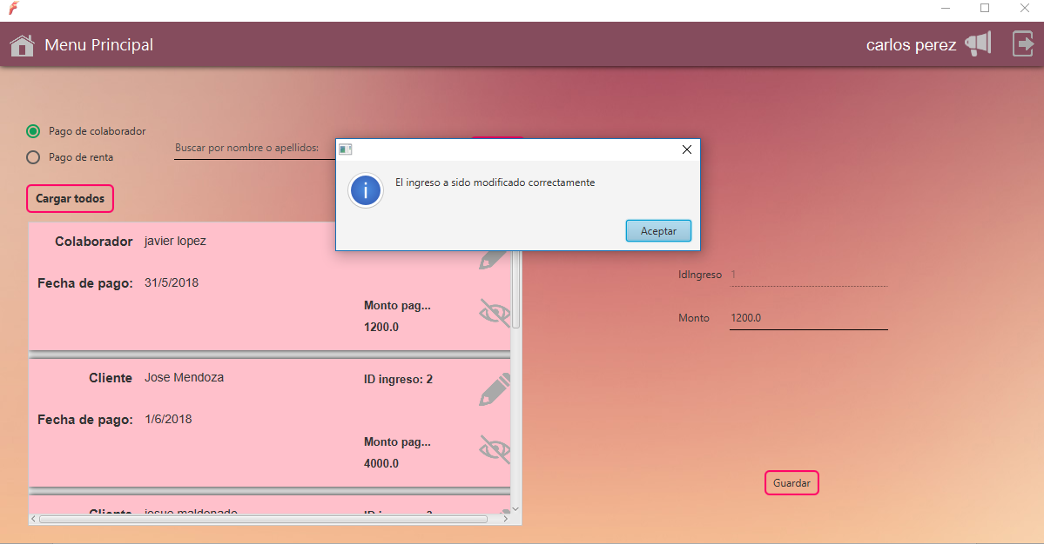

9.- La modificación se habrá realizado con éxito, seleccionar aceptar.

## GRUPOS Y RENTAS

### REGISTRAR GRUPO

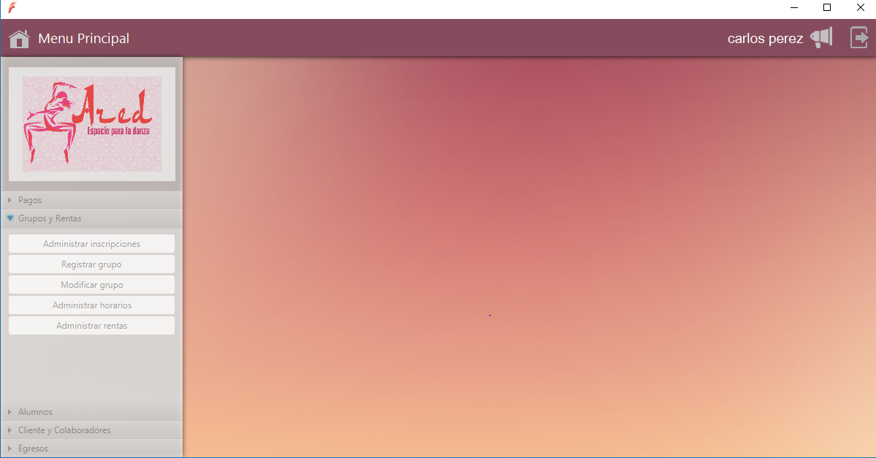

1.- Clic en Grupos y Rentas.

2.- Seleccionar Registrar grupo.

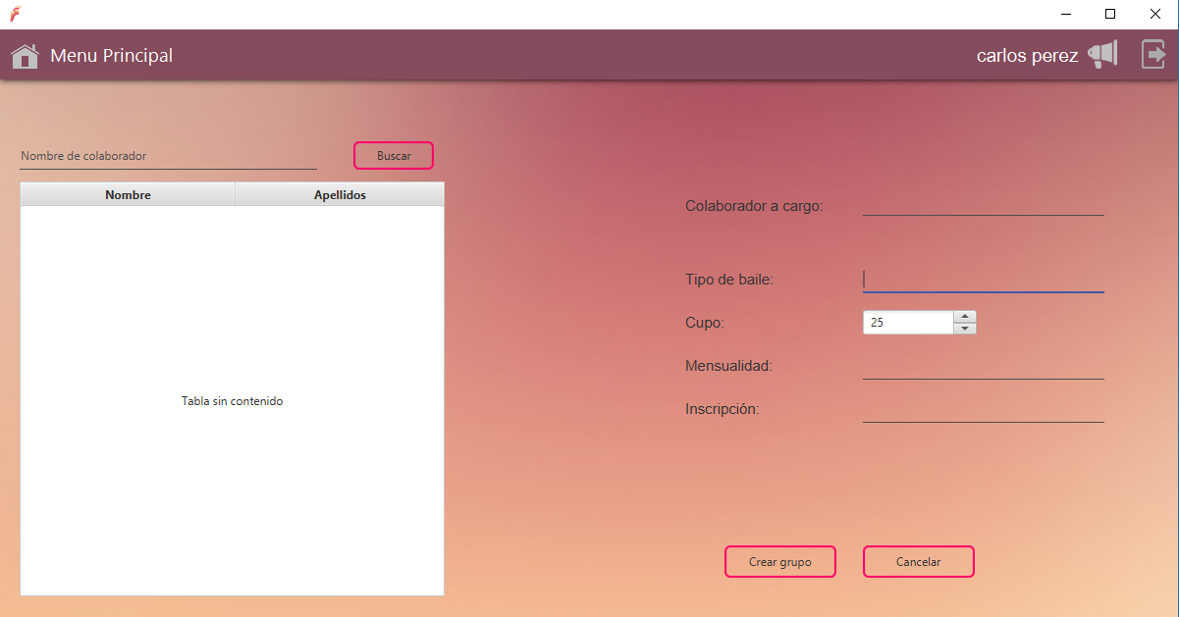

3

3.- Ingresar el nombre del colaborador al cual se le quiere crear un grupo.

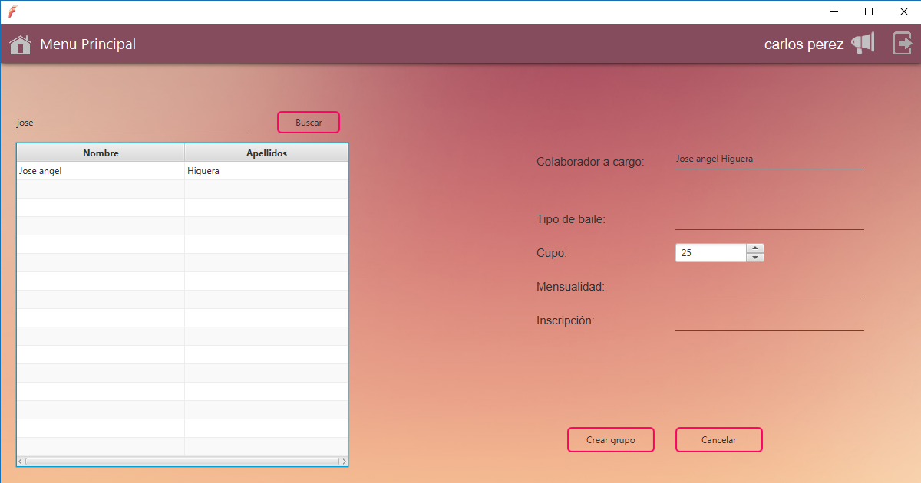

7

5

4

4.- Seleccionar el colaborador deseado de la lista desplegada.

5.- Aparecerá el nombre del colaborador seleccionado en la parte superior derecha.

6.- Ingresar los datos solicitados.

7.- Dar clic en crear grupo.

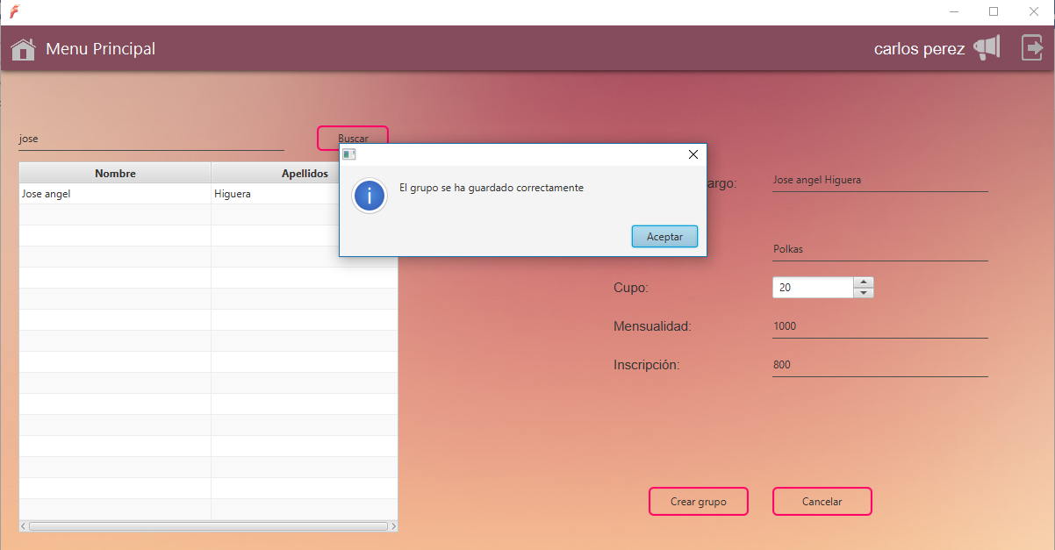

8.- Una vez creado el grupo se desplegará una ventana, dar clic en aceptar.

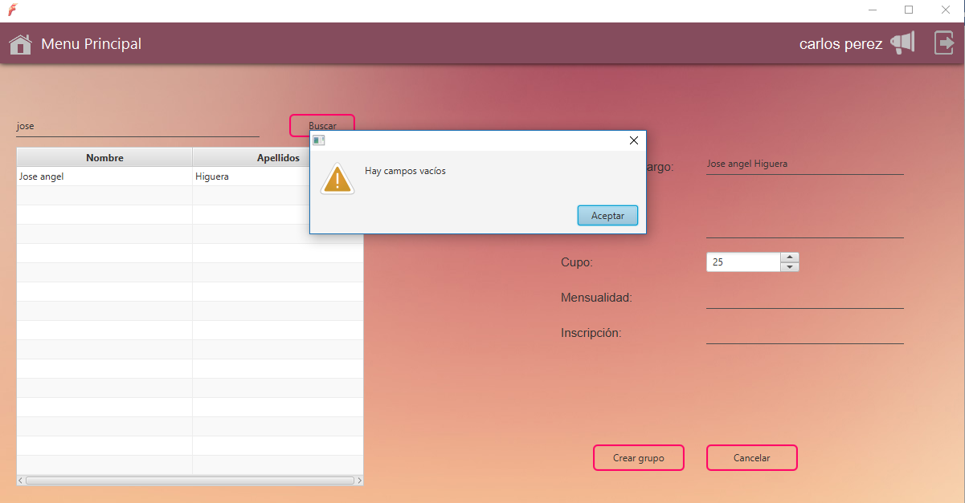

9.- Si hubiese campos vacíos se desplegará un mensaje indicándolo, dar clic en aceptar y proseguir a llenar los campos faltantes.

### MODIFICAR GRUPO



1.- Dar clic en Grupos y rentas.

2.- Seleccionar modificar grupo.

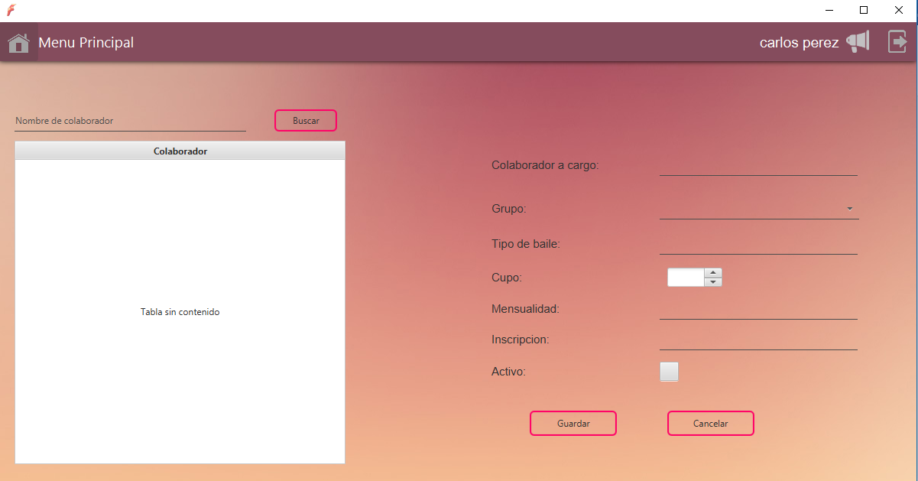

3

3

3.- Ingresar el nombre del colaborador al cual se le quiere modificar un grupo.

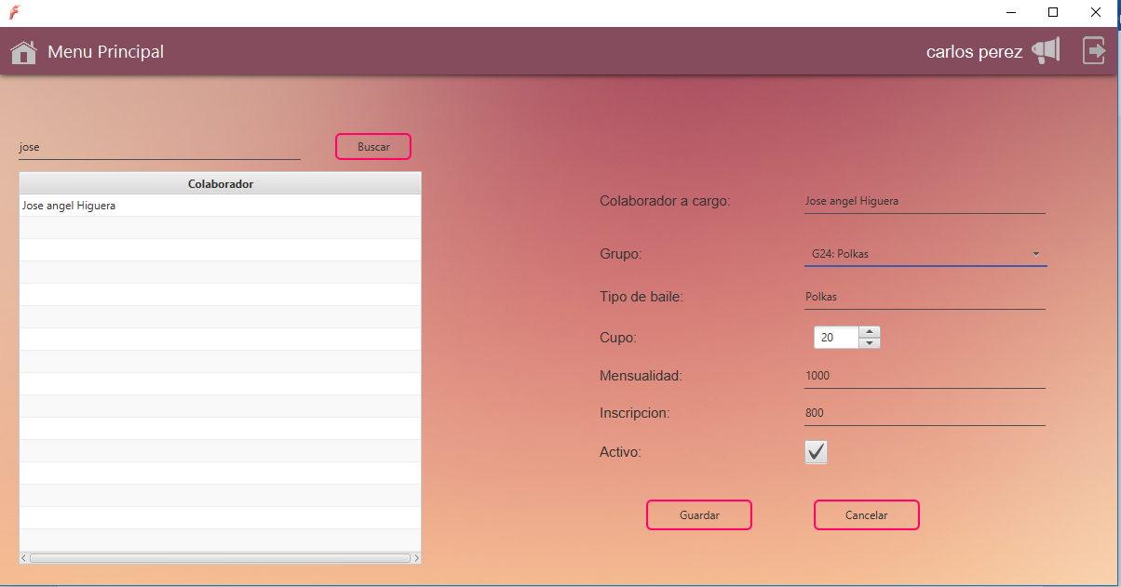

7

6

5

4

4.- Seleccionar de la lista el nombre del colaborador.

5.- El nombre del colaborador seleccionado aparecerá del lado derecho.

6.- Seleccionar un grupo del comboBox para que se carguen los datos del grupo.

7.- Una vez hecho las modificaciones pertinentes dar clic en guardar.

Nota: Si un grupo es dado de baja(desmarcar la casilla de activo) todas las inscripciones relacionadas con ese grupo son dadas de baja de igual manera.

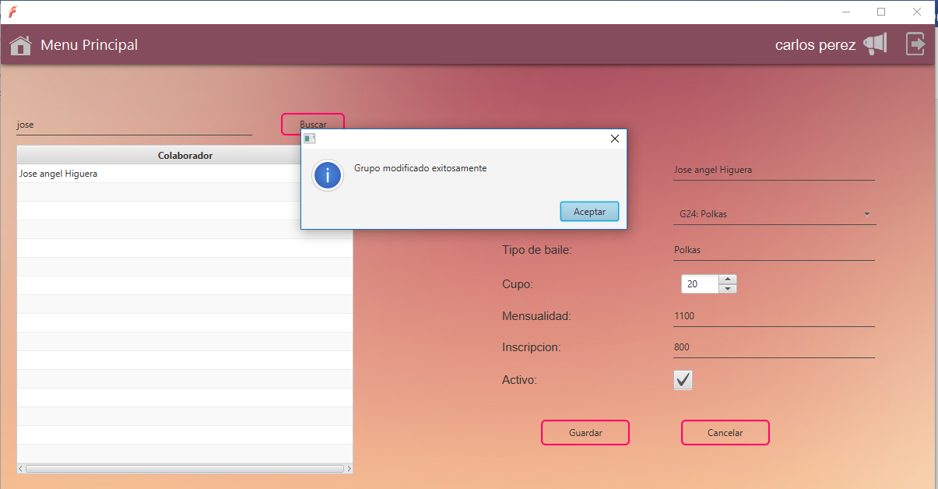

8.- Una vez que se ha modificado el grupo aparecerá una ventana indicando el guardado correcto, dar clic en aceptar.

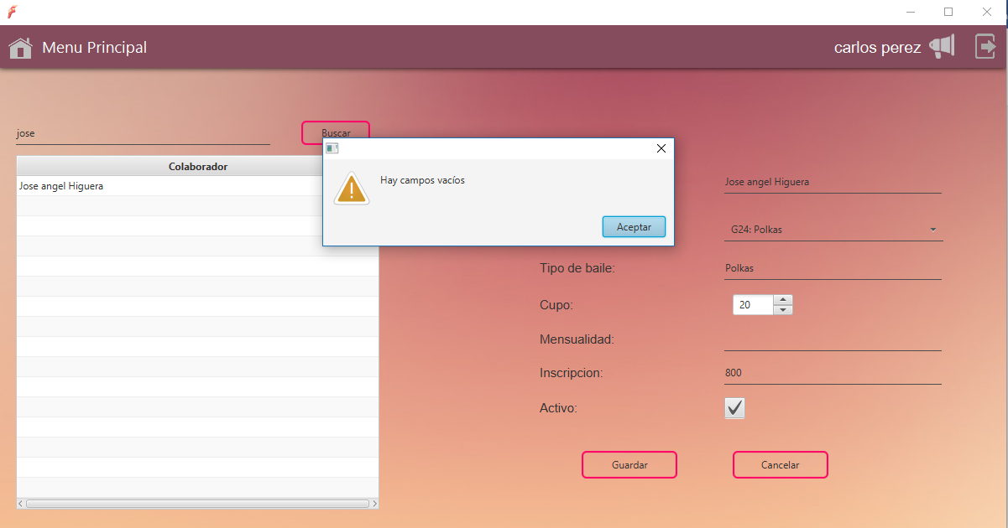

9.- Si quedó algún campo vacío se mostrará un mensaje indicándolo, dar clic en aceptar para completar los campos.

## CLIENTE Y COLABORADORES

### REGISTRAR CLIENTE

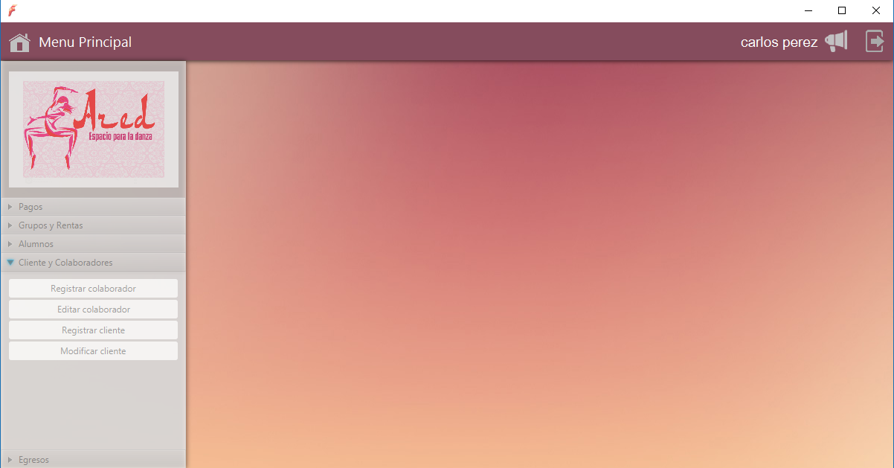

1.- Dar clic en Cliente y colaboradores.

2.- Seleccionar Registrar cliente.

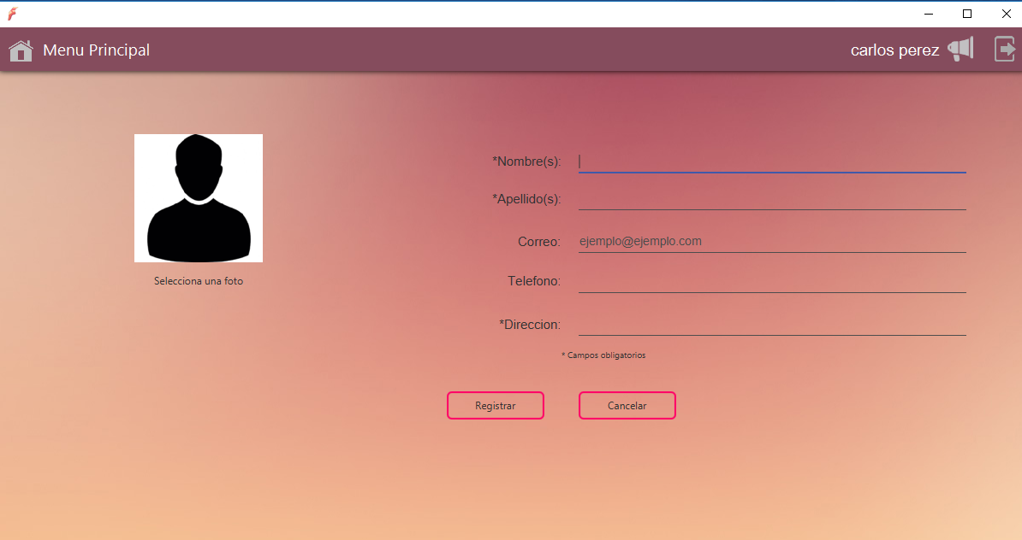

4

3.- Ingresar los datos del cliente.

4.- Seleccionar la imagen del cliente dando clic en el icono de la izquierda.

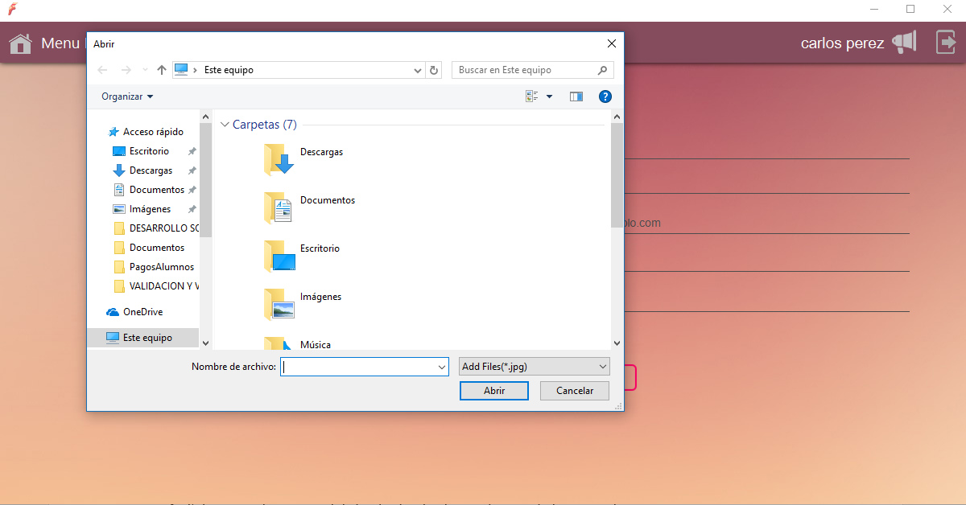

5.- Se abrirá una ventana de exploración.

6.- Buscar la imagen y dar clic en abrir.

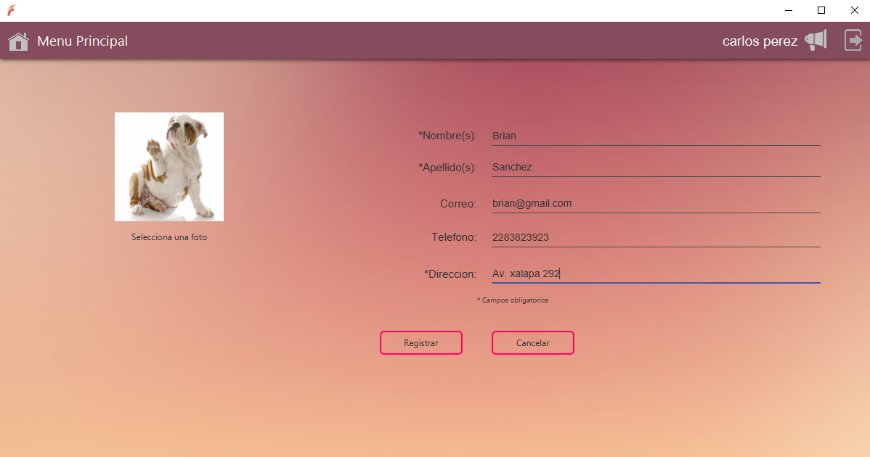

7

7.- Dar clic en registrar.

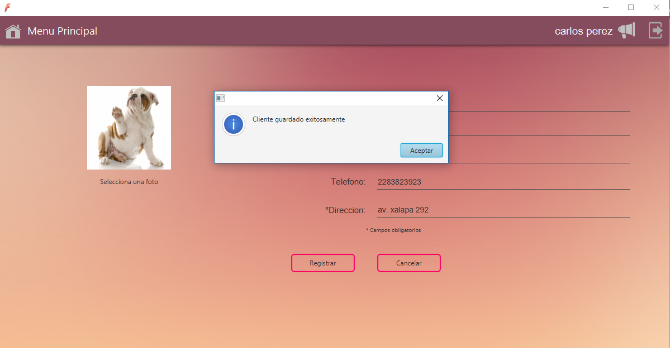

8.- Se desplegará una ventana indicando que se guardó el cliente correctamente, dar clic en aceptar.

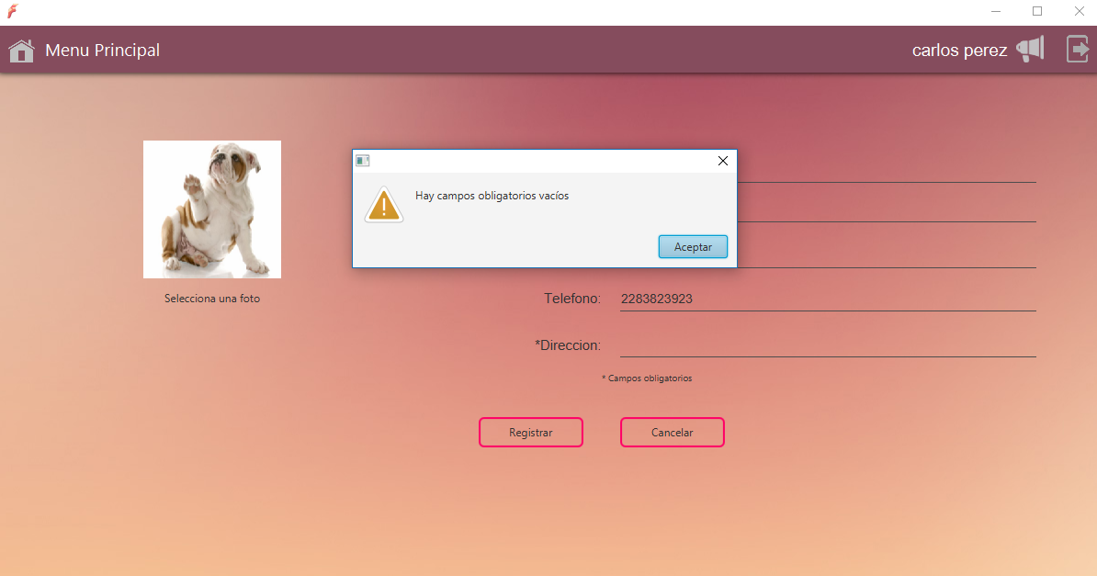

9.- En caso de que hubiesen quedado campos obligatorios vacíos se indicará con un mensaje, dar clic en aceptar para regresar a completarlos.

### MODIFICAR CLIENTE



1.- Clic en cliente y colaboradores.

2.- Seleccionar editar cliente.

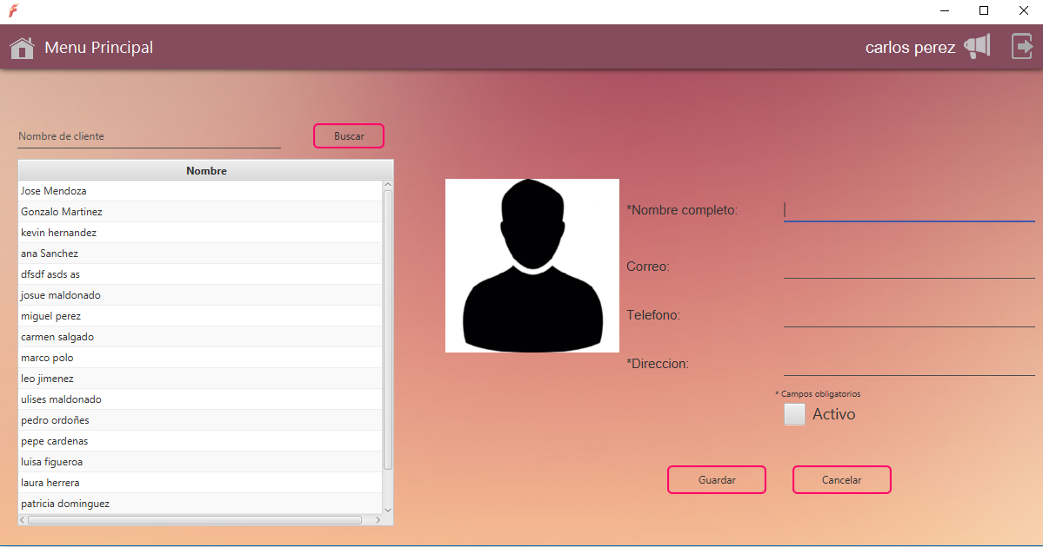

3

3.- Seleccionar un cliente de la lista o escribir el nombre del cliente a buscar y dar clic en buscar.

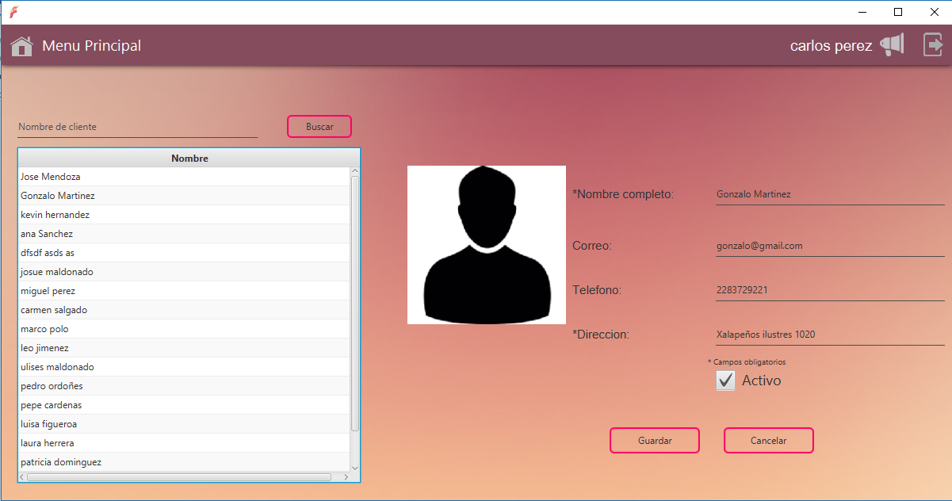

4

4.- Realizar los cambios pertinentes y dar clic en guardar para que se guarden los cambios.

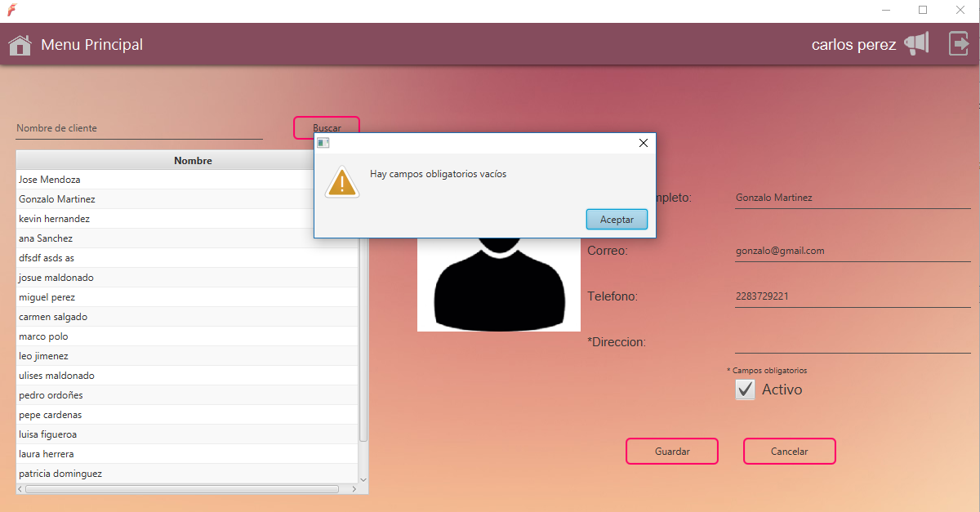

5.- Si hubiese campos obligatorios faltantes aparecerá un mensaje, dar clic en aceptar para regresar a llenar los campos.

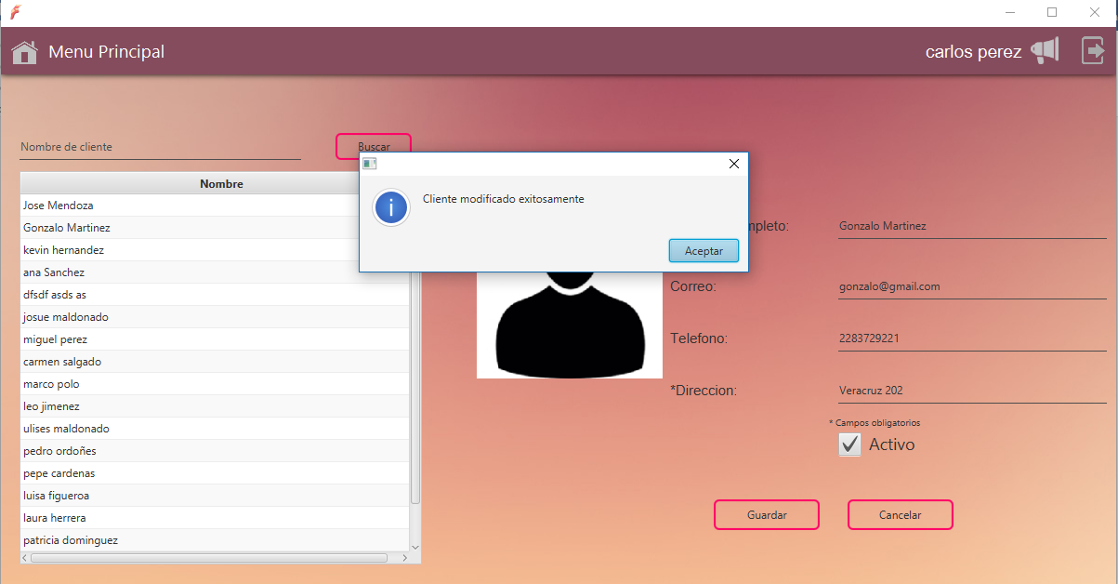

6.- Una vez llenado todos los campos obligatorios y dado en guardar aparecerá un mensaje indicando el guardado correcto.

7.- Dar clic en aceptar.

## AVISOS

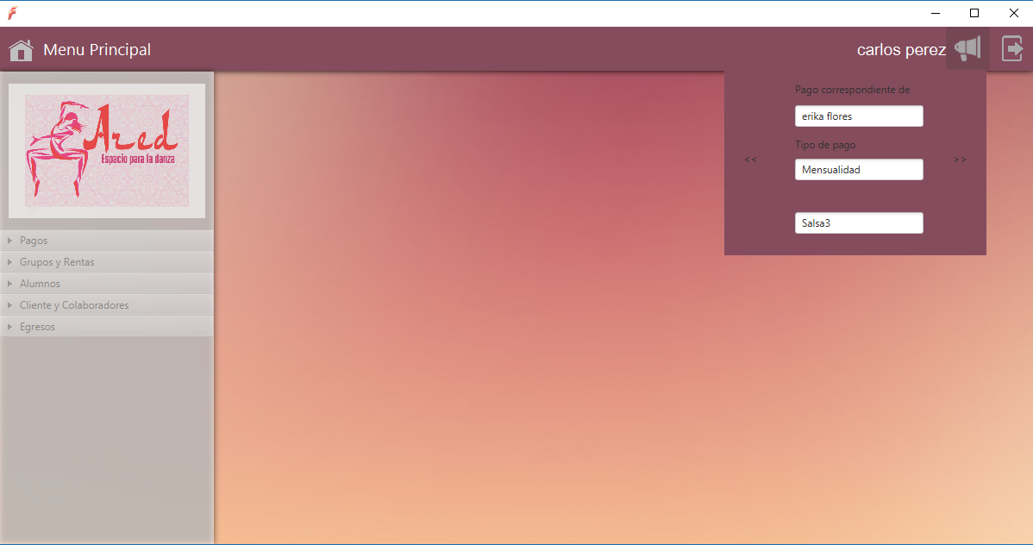

2

1

1.- Dar clic en el símbolo de megáfono para ver los avisos de pagos disponibles.

2.- Seleccionar izquierda o derecha para ver los avisos de pagos pendientes.

Nota: El director puede visualizar los avisos de pagos de colaboradores y alumnos en caso de que también tenga grupos. El colaborador únicamente puede visualizar los avisos de pagos de alumnos inscritos a sus grupos.